2015年全国中考物理110套试题《机械运动》汇编
一、选择题
2．(2015•邵阳)2015年5月31日，中国选手苏炳添在国际田联钻石联赛男子100m比赛中，以9秒99的成绩获得第三名，成为当今跑得最快的黄种人。在这次100m比赛中，苏炳添的平均速度约为C
A.0.1m/s B. 1m/s C. 10m/s D. 100m/s
10．（3分）（2015•随州）如图为一电焊工人的工作照片，飞溅的火花留下一段美丽的“划痕”，已知拍摄这张照片时相机镜头的曝光时间为s，结合人体的常识尺寸，估测图中箭头所指的那粒火花的运动速度最接近下列的（ ）C
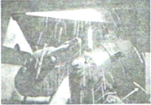
A．3×10⁸m/s B． 3.4×10²m/s C． 8m/s D． 8×10^{﹣2}m/s
2．（3分）（2015•庆阳）2015年1月18日在澳大利亚堪培拉球场举办了亚洲杯B组最后一轮球赛，国足2：1获胜，如图是孙可飞奔庆祝的情景，若赛场主席台是运动的，可选择的参照物是（ ）A
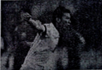
A．孙可 B．地面 C．看台上坐着的观众 D．赛场边矗立的广告牌
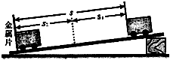
12．（3分）（2015•钦州）如图所示是测量小车运动平均速度的实验装置示意图，让小车从静止开始沿斜面向下运动，关于小车通过前半段路程s₁、后半段路程s₂和全程s的平均速度的判断，正确的是（ ）B
A． 小车通过s₁的平均速度最大
B． 小车通过s₂的平均速度最大
C． 小车通过s₁的平均速度大于通过s的平均速度
D． 小车通过s₂的平均速度小于通过s的平均速度
4．(2015•宁波)战斗机水平飞行时，飞行员从右侧舷窗看到如图甲所示的“天地分界线”。当飞行员从右侧舷窗看到的“天地分界线”如图乙所示时，飞机可能在B
A．斜向上爬升 B．斜向下俯冲 C．竖直向上爬升 D．竖直向下俯冲
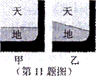
6．（2分）（2015•吉林）如图所示，能正确描述匀速直线运动各物理量之间关系的图象是（ ）C
A．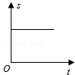 B．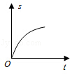 C．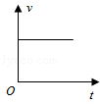 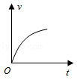
1、(2015•安顺)妈妈用电动自行车送小婷上学，途中妈妈提醒小婷“坐好，别动！”。这个“别动”的参照物是（ ）A
A．电动自行车上的座位 B．路旁的树木
C．迎面走来的行人 D．从旁边超越的汽车
14．(2015•成都)据新华社报道，2014年8月20日上午，青奥会赛艇女子双人单桨比赛的最终“奖牌榜”出炉，四川选手罗雅丹与队友潘婕合作，以3分37秒52的成绩获得银牌。赛程全长2000米，如图所示为她们在比赛中的情境。下列四个速度中，比她们的平均速度大的是B
A．5 m/s B．10 m/s C．5 km/h D．10 km/h
2．(2015•南昌)一只小鸟从枇杷树上飞到地面，啄食掉落在地上的熟枇杷，吃了一会儿，路边传来吆喝声，小鸟立即飞回树上它出发时的位置。如图1所示，能够大致描述小鸟运动情况的是A
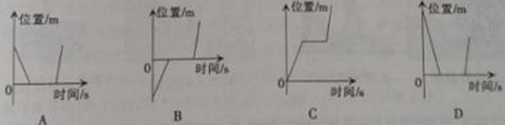4. (2015•恩施)小明判断自己乘坐的列车正在向东运动，依据可能是 B
A. 站台在向东运动 B. 站台在向西运动
C. 乘警在向东运动 D. 乘警在向西运动
3．（3分）（2015•聊城）如图为“测量物体运动的平均速度”的实验，图中停表的示意图分别表示小车通过斜面A、B、C三点的时刻，B点是全程AC的中点．小车从A点运动到C点的过程中，以下说法正确的是（ ）D
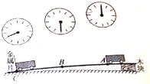
A．以木块为参照物，小车是静止的
B． 小车对斜面的压力就是小车的重力
C． 小车AB段运动所用时间与BC段运动所用时间相等
D． 小车AC段的平均速度大于AB段的平均速度

7、（2015•上海）甲、乙两物体先后从同地沿同方向做匀速直线运动。甲比乙先运动2 秒，甲运动6 秒时通过的路程为 6 米，此时甲、乙间的距离为 2米。在图 3所示的a、b、c三条图线中，乙的s-t 图D
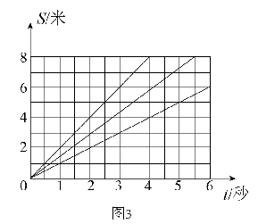
A、一定是图线a B、一定是图线b C、可能是图线b D、可能是图线c
9．（3分）（2015•贵州）为了响应“低碳生活”，小明每天骑自行车上学，他看到路边的小树向后“飞过”．则他选择的参照物是（ ）D
A．树 B． 地面 C． 旁边的山 D． 自行车
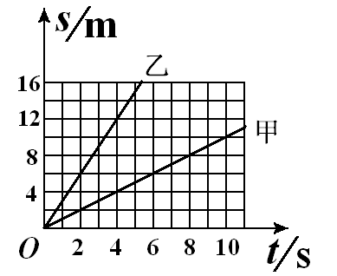
14．(2015•乐山)甲、乙两车在公路上，分别从P、Q两点同时同向运动，它们s—t图像的（路程—时间图像）如图所示，经过4ｓ甲、乙相遇。甲、乙的速度分别为v_{甲}、v_{乙}，P、Q间的距离为s，则D
A．v_{甲}＞v_{乙}，ｓ＝16m
B．v_{甲}＞v_{乙}，ｓ＝8m，
C．v_{甲}＜v_{乙}，ｓ＝16m
D．v_{甲}＜v_{乙}，ｓ＝８m
1．（2015•枣庄） PM2.5是指空气中直径很小的颗粒，其直径还不到人的头发丝粗细的二十分之一，PM2.5中的“2.5”是表示颗粒直径的数值，关于它的单位，下列选项中正确的是（ ）A
 | A． | 微米 | B． | 毫米 | C． | 厘米 | D． | 米
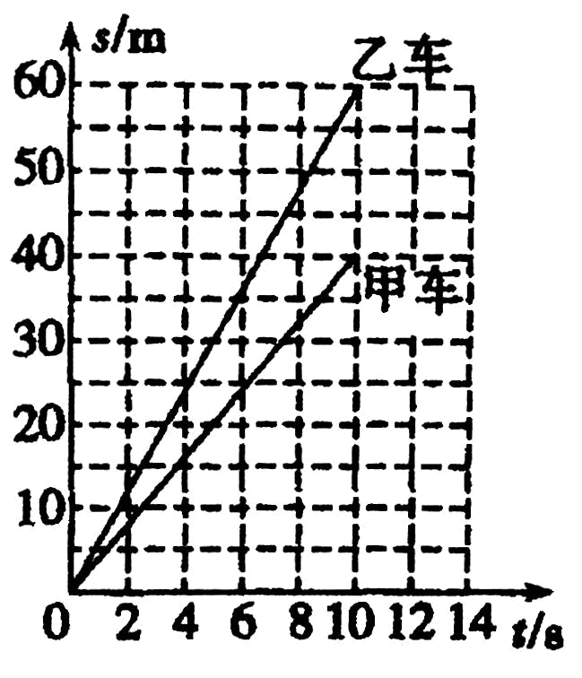
6．(2015•沈阳)两台完全相同的电动小车，在水平路面上由同一地点同时向东作直线运动，他们的路程随时间变化的图像，如图3所示。根据图像作出的下列判断，其中正确的是
A．两车运动的速度大小相等
B．通过30m的路程，乙车所用的时间比甲车的长
C．第6s时，甲车的动能比乙车的动能大
D．若以乙车为参照物，甲车是向西运动的
4．(2015•常州)临时停车场内，旅游车和卡车并列同方向停放．小明坐在旅游车内看着旁边的卡车，突然感觉旅游车在向后运动．下列关于旅游车和卡车的运动情况中，不可能发生的是 （ ）D
A．旅游车静止，卡车向前运动 B．旅游车和卡车都向前运动，卡车运动更快
C．旅游车向后运动，卡车静止 D．旅游车和卡车都向前运动，旅游车运动更快
5．(2015•镇江) “神舟十号”飞船与“天宫一号”成功对接后，以下列哪一个作为参照物，“天宫一号”是静止的（ ）B
A．西昌卫星中心的发射塔架 B．“神舟十号”飞船
C．海面上行驶的远洋观测船 D．在“天宫一号”内穿行的航天员
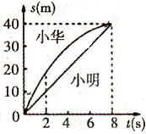
12．(2015•衡阳)课外活动时，小明和小华均在操场上沿直线跑道跑步训练。在某次训练中，他们通过的路程和时间变化的图像如图所示，则下列说法正确的是C
A．两人都做匀速直线运动
B．两人都不是做匀速直线运动
C．前2s内，小华跑较快
D．全程中，小华的平均速度大于小明的平均速度
4．(2015•梅州)小华同学骑自行车沿河堤向下游行进，感觉无风，但堤上柳树的枝叶却在随风飘拂，此时的风向是A
A．向下游 B．向上游 C．向对岸吹去 D．从对岸吹来
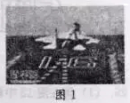
2. (2015•泉州)国产歼-15舰载机从航空母舰“辽宁号”上起飞，如图1所示，若说该飞机上的飞行员是静止的，所选的参照物是B
A. 航空母舰 B. 该飞行员驾驶的飞机
C. 海岸 D. 航空母舰上的工作人员
6．（2分）（2015•郴州）某同学周末坐甲车回家，与之并排的乙车在超车，该同学感觉自己在后退，则他选择的参照物是（ ）B
 | A． | 甲车 | B． | 乙车 | C． | 地面 | D． | 路旁的树
3．（2分）（2015•郴州）“PM2.5”颗粒物是造成天气阴霾的主要原因，其中的“2.5”是表示颗粒直径的数值，关于它的单位，下列选项中正确的是（ ）C
 | A． | 毫米 | B． | 纳米 | C． | 微米 | D． | 厘米
6．（3分）（2015•广西）小明坐在高速行驶的火车上，说他是静止的，所选的参照物是（ C ）
 | A． | 地上的房子 | B． | 路边的树木
 | C． | 他身旁的座椅 | D． | 走过他身边的乘务员
6．（3分）（2015•广西）小明坐在高速行驶的火车上，说他是静止的，所选的参照物是（ C ）
 | A． | 地上的房子 | B． | 路边的树木
 | C． | 他身旁的座椅 | D． | 走过他身边的乘务员
3. (2015•杭州)在甲乙两艘遮蔽门窗的船上，分别观察到小球的运动情况如图所示（小球原静止在光滑水平桌面中央）。以下说法正确的是（ D ）
A.甲船向左做匀速运动，乙船静止 B.甲船向右做匀速运动，乙船静止
C.甲船可能静止也可能做匀速直线运动 D.乙船可能静止也可能做匀速直线运动
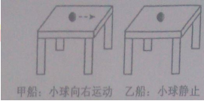
2. (2015•滨州)如图记录了甲、乙两辆汽车在平直公路上行驶时，在某段时间内的运动过程．关于甲、乙两车的运动情况，说法错误的是（ ）C
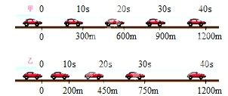
A．前10s内甲车运动的路程大于乙车运动的路程
B．乙车到达600m处所用时间大于甲车达此处所用时间
C．乙车在做匀速直线运动
D．甲、乙两车在40s内的平均速度相同
5．（2分）（2015•呼和浩特）小明同学骑自行车沿新华大街自西向东运动，看到两面的高楼不断向西运动．能正确说明高楼向西运动，是以下面哪个物体为参照物的（ ）A
 | A． | 小明同学的自行车 | B． | 对面驶来的公共汽车
 | C． | 新华大街 | D． | 天上飞过的小鸟
14. (2015•安徽)小明利用最小分度值为1mm的刻度尺测量一个物体的长度，三次测量的数据分别为2.35cm 2.36cm 2.36cm ，则测量结果应记为A
A.2.36cm B.2.357 cm C.2.35 cm D.2.4 cm
1．(2015•益阳)《龟兔赛跑》新篇：兔子和乌龟自从上次赛跑后，成为了好朋友，于是在以后的旅行中，陆地上兔子背着乌龟跑，在水中乌龟驮着兔子游，兔子和乌龟因此都走得更快更远了，实现了共赢。当兔子背着乌龟在陆地上奔跑时，下列说法正确的是D
A．以兔子为参照物，乌龟是运动的
B．以乌龟为参照物，兔子是运动的
C．以地面为参照物，乌龟是静止的，兔子是运动的
D．以地面为参照物，乌龟和兔子都是运动的
8．（2分）（2015•呼和浩特）如图所示，两木块自左向右运动，现用高速摄影机在同一底片上多次曝光，记录下木块每次曝光时的位置．已知连续两次曝光的时间间隔是相等的．两木块运动情况在v﹣t图象中描述正确的是（ ）A
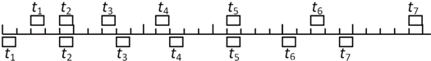
 | A． | 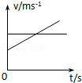 | B． | 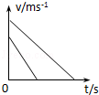 | C． | 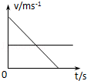 | D． | 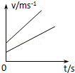
二、填空题
12．（2分）（2015•南充）如图中被测物体的长度是2.50 cm，该刻度尺的分度值是 0.1 cm．
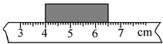
11、(2015•张家界)如图所示，用刻度尺测量物体的长度，读数时视线正确的是 （选填“A”或“B”），测出该物体的长度是 cm。B；1.35

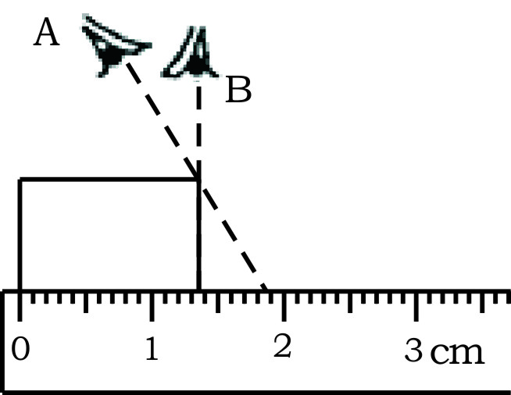

1．(2015•河南)物理是以实验为基础的，实验时测量工具必不可少。请写出一种测量工具及其测量的物理量名称。测量工具： ；物理量名称： 。刻度尺 长度
（2015•常德）（1）如图甲所示，木块的长度是 2.45 cm；
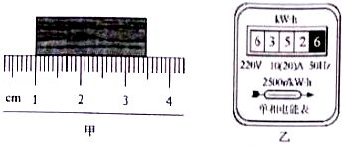
（2）(2015江西)如图15所示，该手表显示的时刻为上午 ．它的最小分度值为 。（2）10：07：38 1s
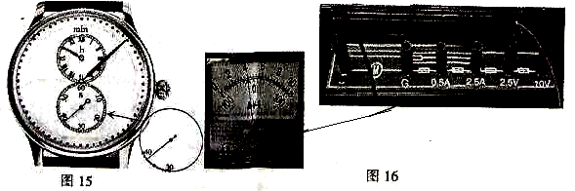
15．（4分）（2015•眉山）在测量平均速度的实验中，某同学用刻度尺测量小车通过的路程（如图甲所示），用停表测量小车通过该段路程所用时间（如图乙所示），则小车通过的路程为 64.00 cm，该段路程中小车运动的平均速度为 0.02 m/s．
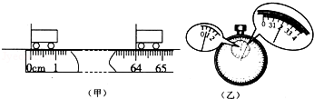

（2015•泰安）（1）如图甲所示，所测物体的长度是 1.84 cm．
19．(2015•龙岩)中国运动员苏炳添以9.99s的成绩成为第一个打破百米10s大关的黄种人。在比赛过程中，他做 （填“匀速”或“变速”）运动，他的百米平均速度约为 m/s（保留整数）。等于；大于
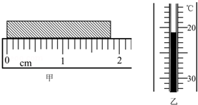
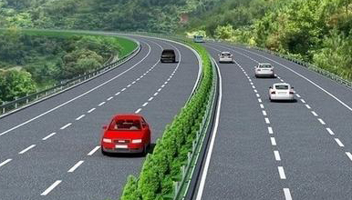
12、(2015•长春)如图所示，长春一汽生产的轿车匀速行驶在笔直的水平公路上，轿车受到牵引力的大小 它受到阻力的大小。该车以100km/h的速度行驶时，经过0.5h行驶 km。等于，50；

(2015江西)4．鲁迅的《社戏》中有这样的描写：“淡黑的起伏的连山，仿佛是踊跃的铁的兽脊似的，都远远地向船尾跑击了…”， 其中“山……向船尾跑去了”所选的参照物是 ， 如果以河岸为参照物，船是 的．船 运动
12．(2015•昆明)小萌同学骑自行车上学途中，以自行车为参照物，小萌是_______.若小萌以5m/s的速度从家里骑车10min到达学校，小萌家距学校____m。静止 3000
6、(2015•安顺)坐在温馨的物理考场仔细想想：你平时走路的步幅约为50 ① ，上体育课时你跑100m所需时间约为16 ② （填上合适的物理量单位）。①cm，②s
27．（2分）（2015•临沂）划船时，浆往后划，船就会向前运动，这是因为力的作用是 相互 的．以船为参照物，岸上的树木是 运动 的．
17、(2015•莱芜)A、B两车分别从P、Q两点同时同向运动，经过6秒A、B相遇，它们是s-t图象分别如图甲、乙所示，由此可知v_{A} v_{B}（填“＞”、“=”或“＜”），P、Q间的距离为 m．＜；9.
19. (2015•邵阳)新邵县寸石镇的何芹姣同学，四年如一日，坚持背着患病女孩何颖慧同学上学，被誉为“最美少年”。在何芹姣同学背着何颖慧同学上学的途中，若以何芹姣同学为参照物，何颖慧同学是_________（选填“静止”或“运动”）的。静止
20．(2015•镇江)汽车驾驶员从发现情况到采取制动所需要的时间叫反应时间。一辆汽车在平直公路上匀速行驶的过程中，若驾驶员发现前方70m处有障碍物，采取制动后，汽车行驶60m刚好停在障碍物前，已知该驾驶员的反应时间为0.5s，则制动前汽车行驶速度为 m/s，由此，请你对安全驾车提一条合理建议： 。20 不超速行驶
12．（2分）（2015•淮安）宋代诗人陈与义乘船出游时曾写下一首诗：“飞花两岸照船红，百里榆堤半日风．卧看满天云不动，不知云与我俱东”，其中“云不动”、“云与我俱东”分别是以 船 、 榆堤 （选填“榆堤”或“船”）为参照物．
17．（2分）（2015•怀化）今年的“五一”假期，小丽同学和她的妈妈一起乘观光车在长沙橘子洲头游玩，如果以观光车为参照物，小丽同学是 静止 的，如果以路旁的树木为参照物，小丽同学是 运动 的．（两空选填“运动”或“静止”）
20．(2015•泸州)如图所示，一木块在水平面上运动时在相等时间内连续拍摄4次“频摩擦闪”照片，频闪的时间间隔为0.02s。从频闪照片可判断，该木块做 直线运动（选填“匀速”或“变速”）。木块从1位置运动到2位置的距离是 cm。木块从1位置到4位置运动的速度为 m/s。 匀速；1.80；1

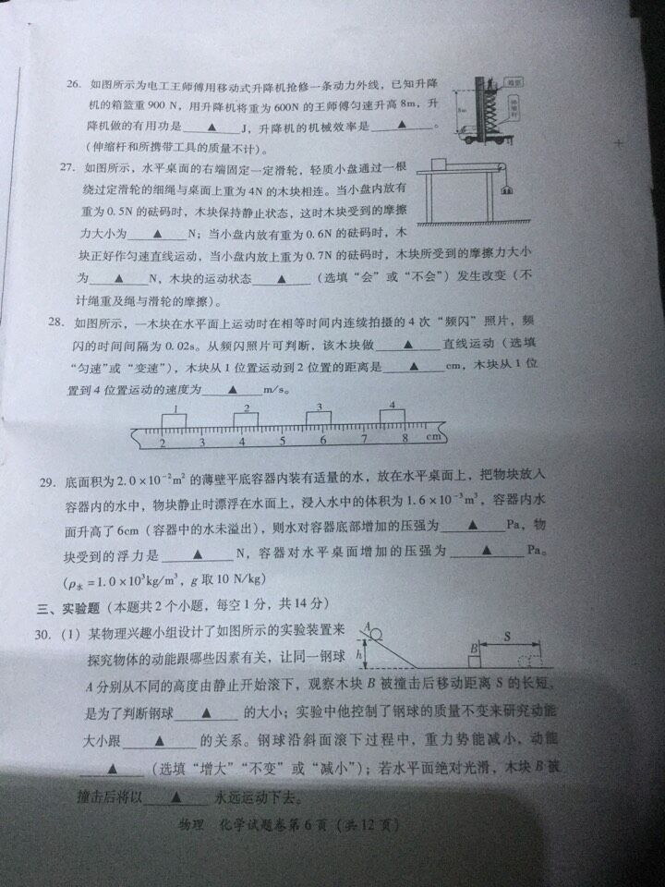

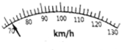
16. （3分）(2015•恩施)在行驶的卡车内，看到吊饰向前摆动，卡车应在 （选填“加速”、“减速”或“匀速”）行驶。当卡车速度计指针如图12所示时，车速为 km/h；按此速度匀速行驶360km，所需时间为 。 减速；72；5h．
图12
9. (2015•杭州)（6分）经测定，某志愿者的刹车反应时间（即图中“反应过程”所用时间）是0.4s。在某次试验中，该志愿者驾车以72km/h的速度在实验场的水平路面上匀速行驶，从发现情况到汽车停止，行驶距离33m，则经过 m距离后汽车才开始减速；若志愿者边打电话边驾车，以72km/h的速度在试验场的水平路面上匀速行驶，在发现情况到汽车停止，行驶距离39m，此时志愿者的刹车反应时间是 s。由此研究可知，驾驶员驾驶时打电话，驾驶员的刹车反应会 。（选填“变快”、“变慢”或“不变”）
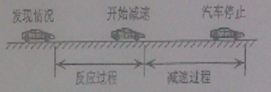
（1）8 （2）0.7 （3）变慢
25．（2分）（2015•贵港）在图所示的斜面上测量小车运动的平均速度，让小车从斜面的A点由静止开始下滑，分别测出小车到达B点和C点的时间，即可测出不同阶段的平均速度，如果测得小车到达B点所用的时间为2s，则AB段的平均速度v_{AB}= 0.2 m/s；若在测量过程中小车过了A点才开始计时，则测得小车在AC段的平均速度v_{AC}会偏 大 （选填“大”或“小”）．
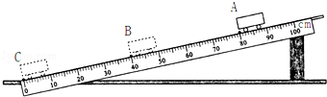
三、实验探究题
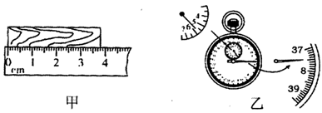
19. （2分）(2015•通辽)如图所示，物体甲的长度为 cm，停表乙的示数为 s。3.80；337.5．


25．（5分）（2015•淮安）为研究小物块在足够长斜面上的运动规律，小物块每次均从斜面上A点由静止释放，沿斜面向下运动，利用秒表和刻度尺测出其运动时间和通过的路程，记录的数据如下表．
从A点开始计时的时间t/s | 0 | 1 | 2 | 3 | 4 | 5
从A点开始的路程s/cm | 0 | 4.00 | 16.00 | 36.00 | 64.00 | 100.00
相应的平均速度v/（cm•s^{﹣1}） | / | 4 | 8 | 12 | 16 | 20
（1）物块5s时间内的平均速度为 20 cm/s．
（2）物块做 变速 （选填“匀速”或“变速”）直线运动．
（3）实验前，小萌对物块的运动情况作了以下可能猜想：
①物块通过的路程与所用的时间成正比；
②物块通过的路程与所用的时间平方成正比；
③物块的平均速度与所用的时间成正比；
④物块的平均速度与通过的路程成正比．
根据表格中的数据，你认为上述猜想中正确的是 ② （选填序号），并推测：物块自A点开始计时的6s时间内通过的路程为 144 cm．
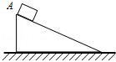
（2）(2015•龙岩)将一粗细均匀的金属丝在圆柱形杆上紧密排绕n圈，如图所示，线圈总长度L是 ______ cm，则金属丝的直径d=。测量时，如果第一次n取20圈，第二次n取50圈，比较两次测出的金属丝的直径，第 次测量误差较小。
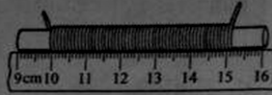

（2）5.15（5.12~5.18）；二
28．（6分）（2015•株洲）物体下落时受到的空气阻力与速度和横截面积有关，已探究出在横截面积不变时空气阻力与速度的平方成正比，为探究空气阻力与横截面积的关系，取质量相同，半径分别为r、2r和3r的甲、乙、丙三个小球，让它们从不同高度分别竖直落下，并以砖墙为背景，当进入砖墙的区域时，用照相机通过每隔相等时间曝光一次的方法记录小球的运动过程，如图是其中一段的示意图．
（1）在图示运动过程中，甲、乙、丙三个小球的速度之比是 3：2：1 ；
（2）分析实验数据可知：在阻力相同时，小球的速度与半径的关系是 成反比 ；
（3）实验结论是：在速度不变时，小球受到的空气阻力 不变 ．
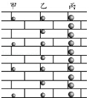
19．（5分）（2015•乌鲁木齐）如图，在“测量平均速度”的实验中，提供的实验器材有：木板（长为120.0cm，底端有金属挡板）、小车（长15.0cm）、秒表、木块．
（1）实验时应保持斜面的倾角较小，这是为了减小测量 时间 （填“路程”或“时间”）时造成的误差．
（2）斜面倾角不变时，小车由静止释放，小车通过的路程越长，其平均速度越 大 （填“大”或“小”）；小车由静止释放，通过相同路程，斜面的倾角越大，小车运动的平均速度越 大 （填“大”或“小”）．
（3）一次实验中，小华测得小车从静止开始运动到两个车长的距离所用时间为1.2s，则小车的平均速度为 0.25 m/s．
（4）若保持斜面倾角不变，利用本实验提供的器材最多可测出 7 组小车由静止释放到撞击金属挡板过程中的平均速度．
